 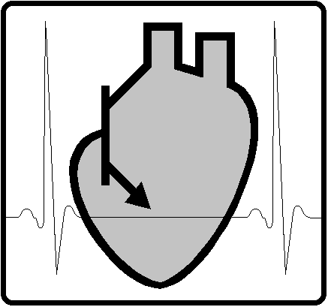

**دانشگاه صنعتی امیرکبیر**

**دانشکده مهندسی پزشکی**

**گزارش پروژه پردازش سیگنال**

**دانشجو**

**سیدابوالفضل مرتضوی 9833063**

**فروردین 1402**

مطالب

تمرین اول 1

1‏-‏1 بخش الف 1

1‏-‏2 بخش ب 1

1‏-‏3 بخش ج 2

1‏-‏4 بخش د 4

# تمرین اول

## بخش الف

با کاهش نرخ نمونه برداری صدا وضوح خود را از دست می‌دهد و همچنین بم تر از قبل می‌شود. در کاهش $\frac{1}{2}$ صدا همچنان کیفیت قابل قبولی دارد. اما با کاهش به $\frac{1}{4}$ کیفیت صدا کمتر و نویز بیشتری دارد. در بقیه کاهش ها کیفیت صدا به شدت افت کرده و به سختی می‌توان متوجه جمله گفته شده شد.

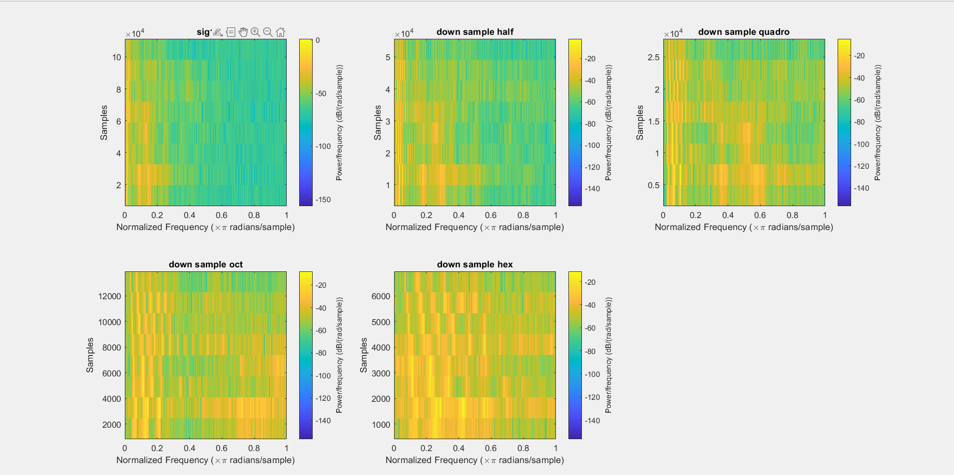

شکل ‏1.1 تحلیل اسپکتروم بخش الف

درشکل ‏1.1 تحلیل اسپکتروم بخش الف آورده شده است. این تصویر به خوبی گفته‌های بخش پیش را تایید می‌کند. چراکه در دو بخش اول توان سیگنال بیشتر است( بخش‌های آبی رنگ بیشتری دارد) اما در بقیه بخش‌ها این توان کاهش یافته است.

## بخش ب

در این بخش ابتدا با کاهش نرخ نمونه برداری کیفیت و شدت صدا بهبود می‌یابد اما سپس کاهش می‌یابد از علل این پدیده حذف نویزهای خارج از باند فیلتر است. با وجود فیلتر ضد تداخل این کاهش کیفیت به اندازه قبل نیست و در تمامی بخش‌ها می‌توان متوجه جمله گفته شده شد. از نکات قابل توجه دیگر کاهش شدت صوت است که به خاطر دامنه فیلتر می‌باشد.

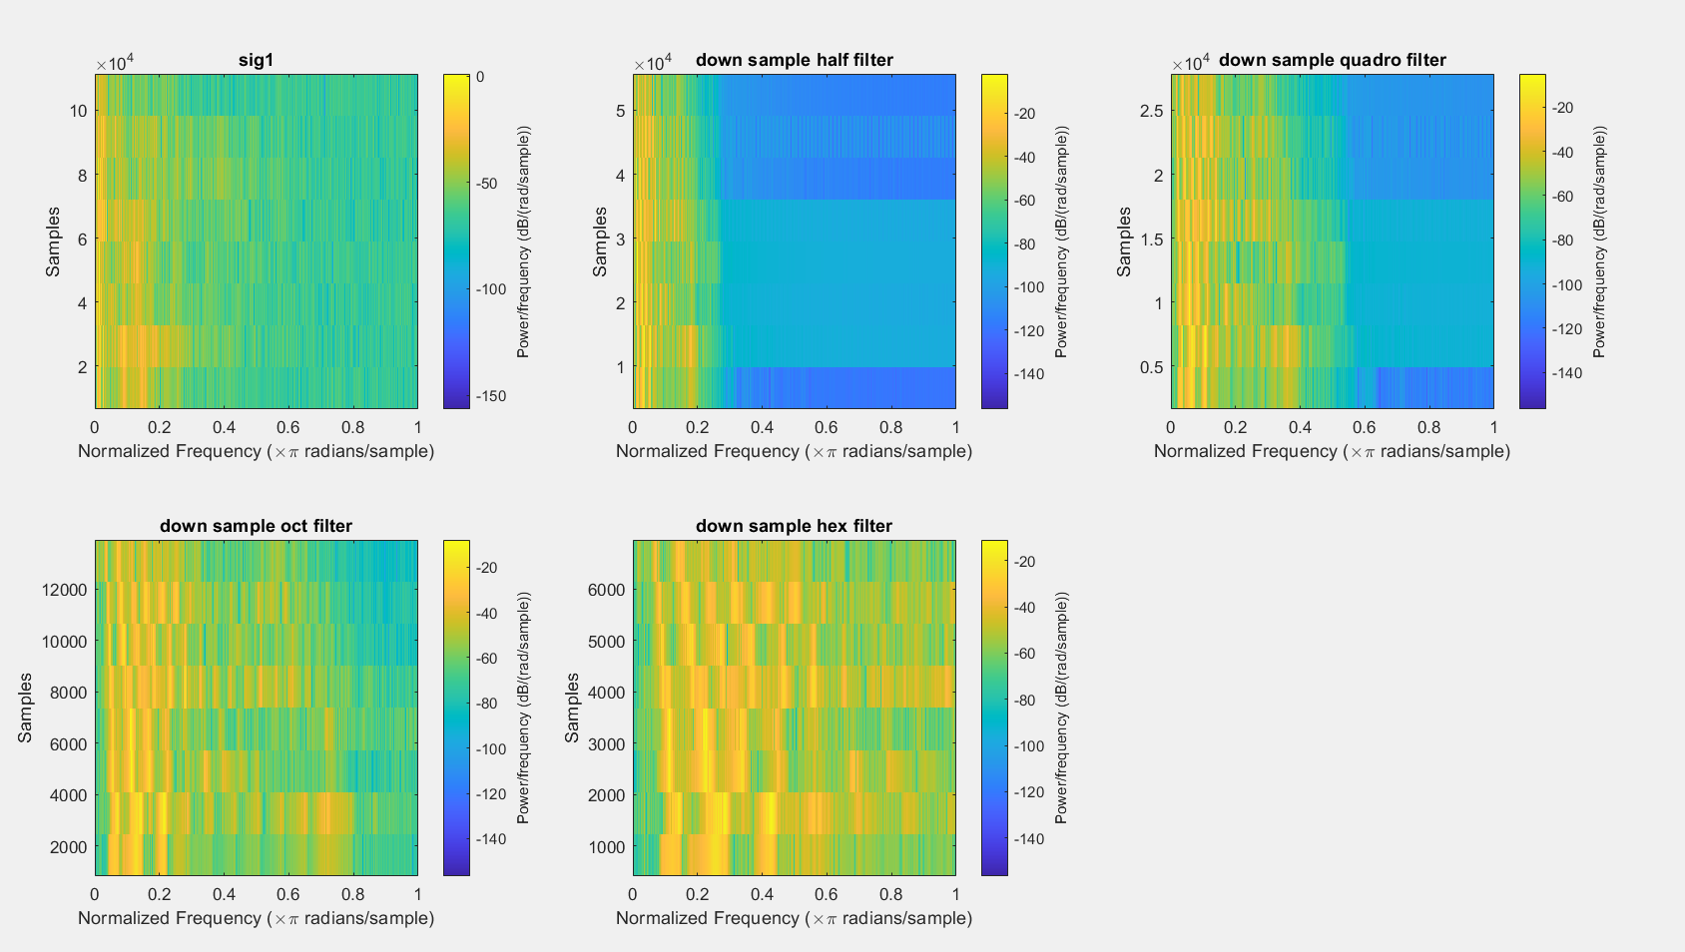

شکل ‏1.2تحلیل اسپکتروم بخش ب

درشکل ‏1.2 به خوبی می‌توان دید که ابتدا توان سیگنال افزایش یافته و سپس کاهش می‌یابد.

## بخش ج

در این بخش ابتدا به صورت عادی با تابع decimate و سپس با افزودن آپشن FIR با این تابع کار کردم. تغییر کیفیت صوت مانند بخش ب است. ابتدا افزایش و سپس کاهش کیفیت را داریم. در مقایسه با بخش ب در این بخش ما کاهش صوت را نسبت به بخش الف نداریم. و در مقایسه با بخش الف کیفیت سیگنال به اندازه بخش الف کاهش نیافته است. در افزودن آپشن FIR تغییر چندانی در صوت حاصل نشد و فقط اندکی کیفیت آن بهبود یافته و شدت آن کمتر شد.

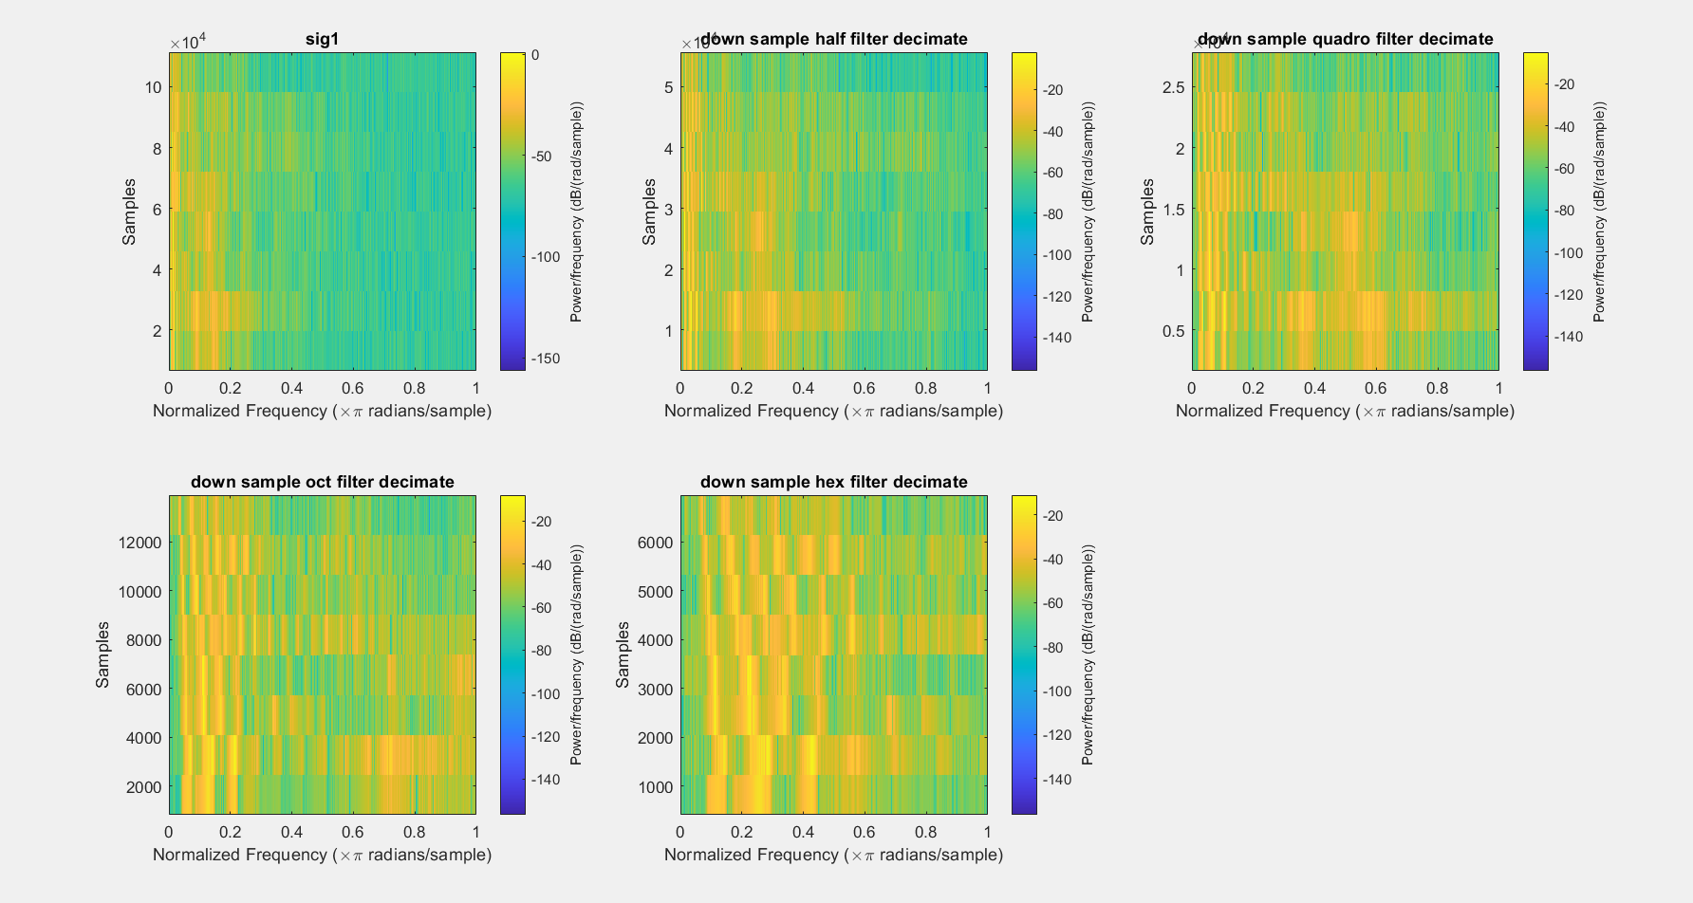

شکل ‏1.3تحلیل اسپکتروم بخش ج (با آپشن(FIR

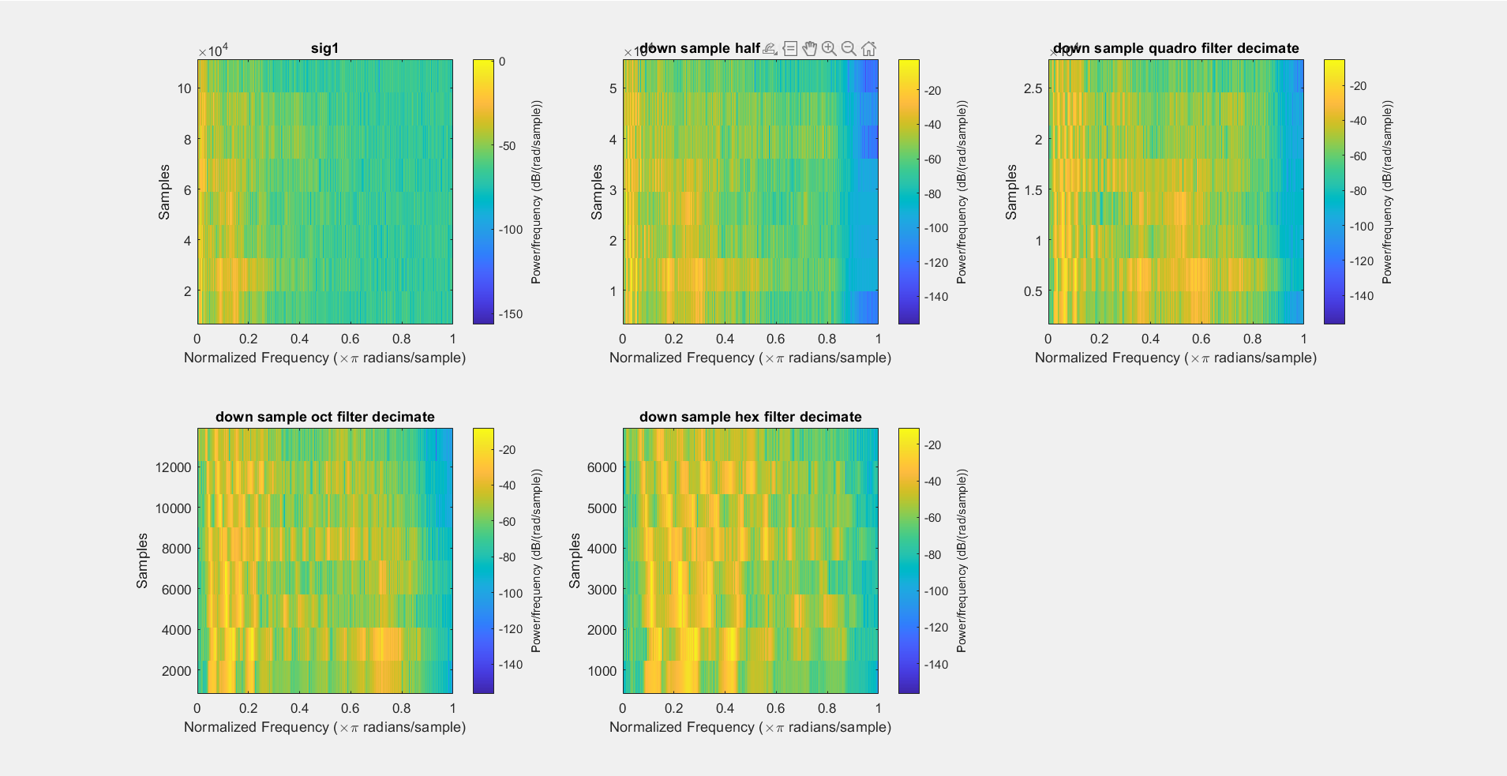

شکل ‏1.4بدون آپشن FIR

همانطور که در اشکال فوق قابل مشاهده است توان صوت بدون آپشن بیشتر از با آپشن است. در مقایسه با بخش قبل توان کمتر است و این می‌تواند به علت ایده‌آل نبودن فیلتر مورد استفاده در decimate متلب باشد.

## بخش د

در این بخش ابتدا به صورت خطی افزایش دادیم که کمی نویز در صدای خروجی شنیده شد همچنین در آخر جمله صدای بلندی شنیده می‌شد و چند نمونه آخر دامنه نامتناهی داشتند. اما این مشکل ها در استفاده از تابع interp وجود نداشت چراکه در این تابع بعد از افزایش نرخ از فیلتر استفاده می‌شود.

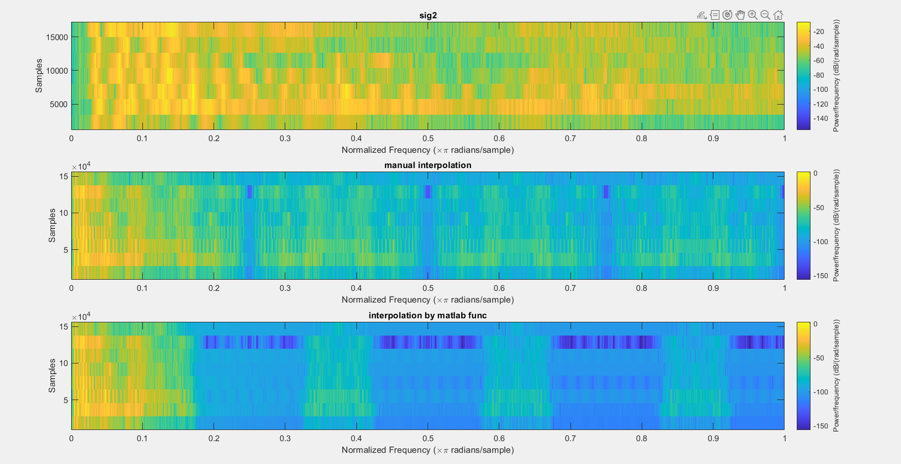

شکل ‏1.5خروجی اسپکتوگرام

به وضوح در شکل ‏1.5 مشخص است که توان در استفاده از تابع interp بیشتر از درونیابی خطی است.